医用制氧机在医院的用途

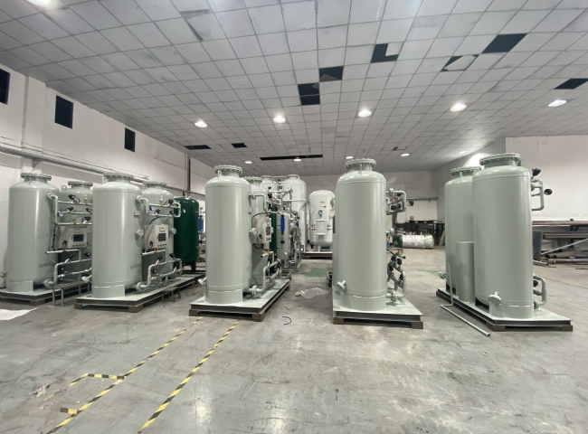
氧气是人类和这个地球上很多其他生物的主要生命线之一。我们无时无刻不在吸入氧气，如果没有这种气体，呼吸对我们来说是不可能的。但很多病人发现自己很难呼吸，主要是由于他们的呼吸系统受损。他们需要周围空气以外的额外氧气的支持。希特公司建的医用制氧机可以提供纯氧，以满足医院里所有病人的需求。
在医院安装医用制氧机的原因
使用最新的技术-
变压吸附（PSA）是用于制造医用制氧机的技术。它用于从混合物中分离不同的气体，适用于从空气中分离氧气。这项技术从空气中吸收氮气，而氮气是空气的主要成分，留下纯氧供病人使用。
不需要运输 -
医院免去了为病人运输大量氧气瓶的麻烦和费用。制氧机由希特公司的专家组装并安装在医院里，然后通过管道将氧气输送给所有病人。
没有原材料的开支-
由于PSA制氧机只需要空气来生产纯氧，医院不需要为这个过程购买任何原材料。只需要电力来运行制氧机，这就增加了每月的电费金额。

